Автор-составитель учитель-логопед Нижегородова Ирина Николаевна
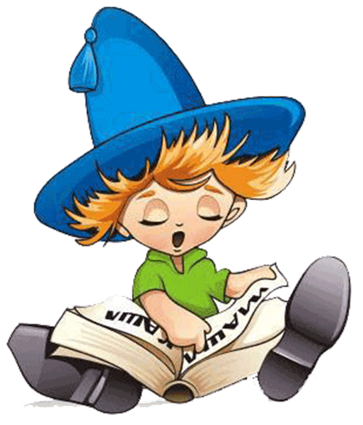

Незнайкины задачки
Логические речевые упражнения
Часть 1

Для чего выполнять задания?
Успешное выполнение заданий придаст ребёнку уверенность в себе;
у него появится желание продолжить занятия;
повысит готовность ребёнка к познавательной деятельности,
интерес к интеллектуальным задачам;
доставит удовольствие от их выполнения;
подготовит к обучению в школе.

Как выполнять задания?
! Просите ребёнка давать полный развёрнутый ответ на каждый вопрос.
! Запишите ответы ребёнка в рабочей тетради.
! Ребёнку могут потребоваться подсказка, совет. Ваши помощь и заинтересованное общение помогут справиться с поставленной целью, сделают совместную деятельность увлекательной, творческой, развивающей.
!!! Задания предлагайте ребёнку в течение недели.

Успехов Вам в выполнении заданий!

Задание 1. Вопросы для проверки словесно-логического мышления

Помоги Незнайке ответить на вопросы и объясни, почему ты так думаешь. (Попросите дать на каждый вопрос полный развёрнутый ответ. Предлагайте ребёнку по 2-3 вопроса на одном занятии).

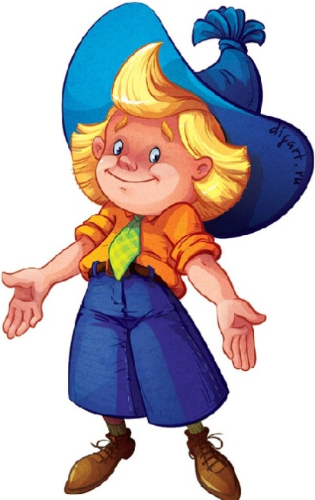
- Может ли стол, у которого отвинтили 2 ножки, стоять? Почему?
- Может ли трамвай объехать девочку, стоящую на рельсах?
- Удержатся ли 2 шарика, если их поставить друг на друга?
- Будет кубик катиться? Почему?
- Может велосипед обогнать автомобиль? Почему?
- Если по телевизору показывают футбол - может мяч вылететь и ударить мальчика?
- У тебя маленькая сумка и большой мешок, и то и другое с картошкой. Что легче нести?
- Кого в лесу трудно увидеть? А кого легко?
- Кого легко заметить на снегу, а кого трудно?
10. По комнате бегал черный котёнок и попал в банку с мукой. Вдруг в комнате появился белый котёнок. Откуда он взялся?
11. Мама выглянула в окно и говорит: «На улице сильный ветер!» (или «Ночью был дождь».) Как она догадалась?

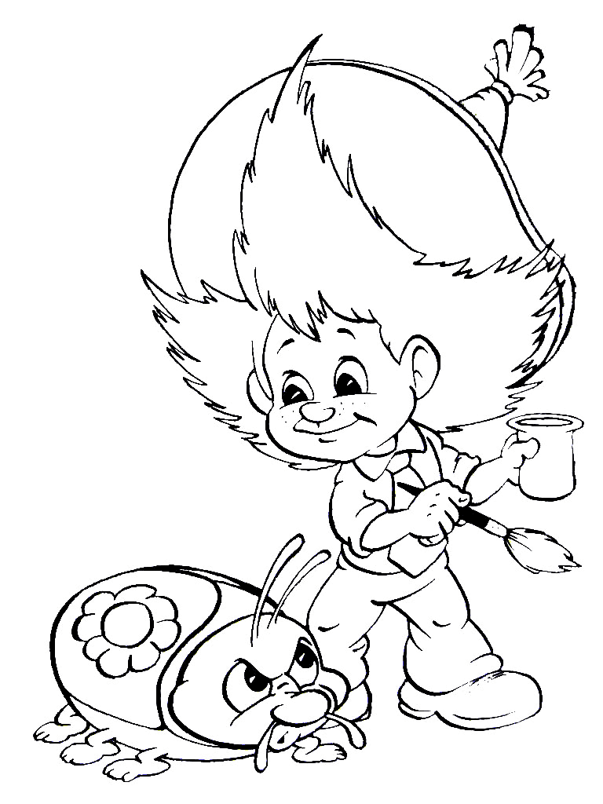
Задание 2
Что сделал Незнайка?
Понравилось ли божьей коровке, как её раскрасил Незнайка?
Почему ты так решил? (Обратить внимание на эмоции божьей коровки и на её окрас.)

Распечатанный вариант
Раскрась картинку.
Нарисуй божью коровку и раскрась её правильно.

Задание 3
Помоги Незнайке определить на какой по счёту картинке внешний вид или действия ребёнка не соответствуют таковым у остальных детей. Подробно и чётко объясни свой выбор. Запишите ответы ребёнка
В распечатанном варианте предложите ребёнку обвести кружком ребёнка внешний вид или действия которого не соответствуют таковым у остальных детей.
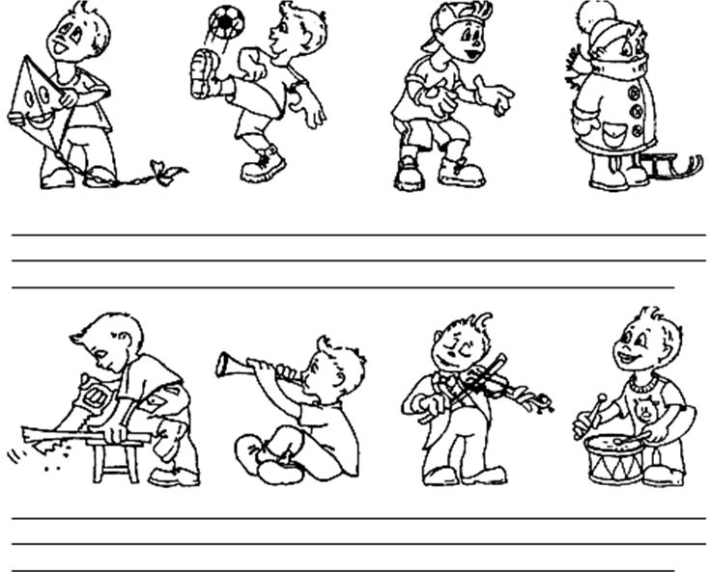
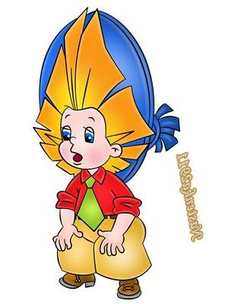

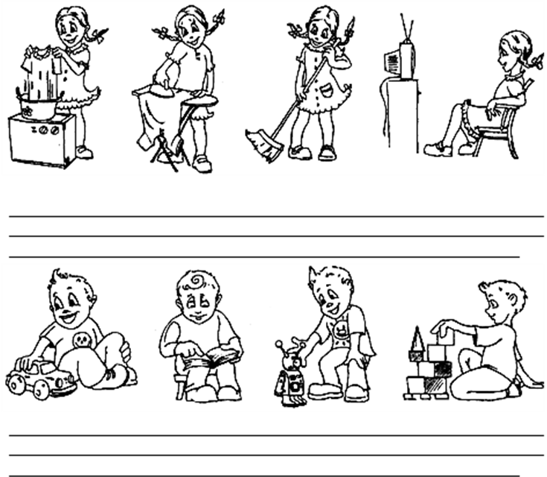

Задание 4
Помоги Незнайке закончить предложение одним из слов, данных в скобках.
Повтори получившееся предложение целиком. Подчеркните слово, которое выбрал ребёнок.
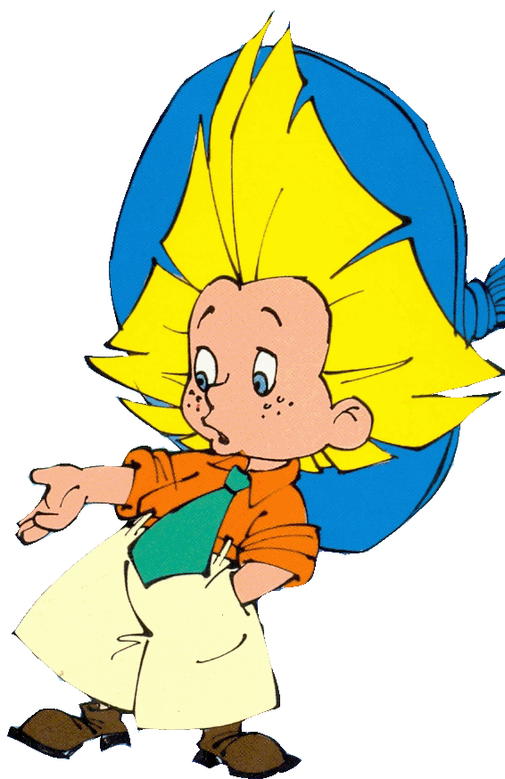
Моряк увидел далёкий остров, так как взял в руки … (подсказка: лупу, бинокль, очки?).
Маша уколола спицей палец, так как не умела … (подсказка: стирать, вязать, шить, …?).
Рабочие не могли поднять пианино в квартиру, так как лестница в подъезде была … (старая, грязная, узкая?).
Машина не смогла двигаться дальше, так как у нее сломалось … (зеркало, багажник, руль?)….
Вода в банке поднялась, потому что мальчик бросил в неё … (прутик, камни, крошки?) ….
Катя отдёрнула руку, потому что взялась за горячую … (металлическую, деревянную, пластмассовую?) ручку сковородки.

Повторяем звуки и буквы

Задание 1
1. Прочитай Незнайке буквы, которые спрятались за забором.
Напечатай их в тетради на одной строке, начиная с первой по счёту.
Помни, что высота буквы – 2 клетки, ширина – 1 клетка.
Расстояние между буквами 2 клетки.
2. На второй строке напечатай буквы, расположенные слева от линии.
На третьей строке напечатай буквы, расположенные справа от линии.
3. Прочитай буквы, которые ты напечатал.
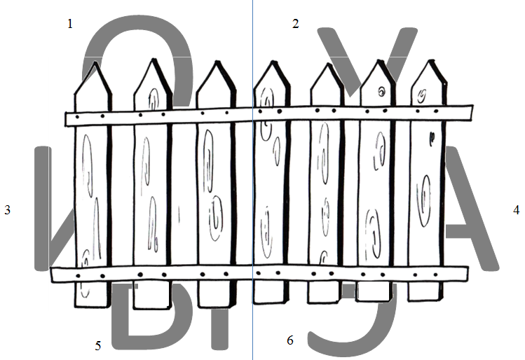
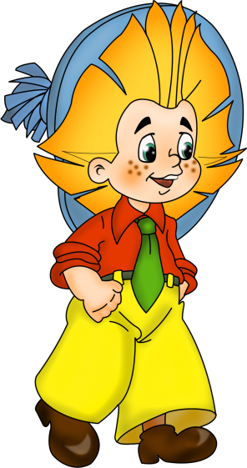

Звуки и буквы
Задание 2
С помощью схемы расскажи Незнайке, чем отличаются звуки и буквы
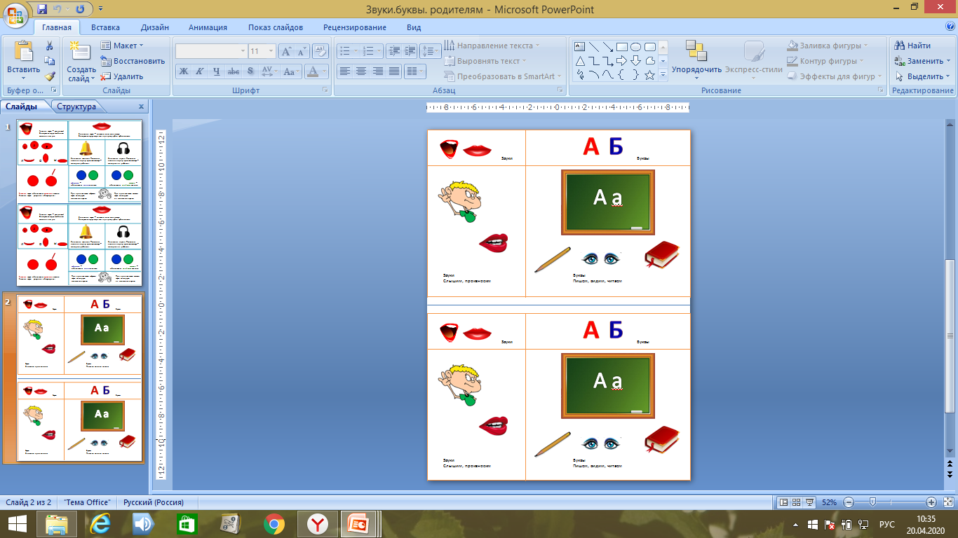
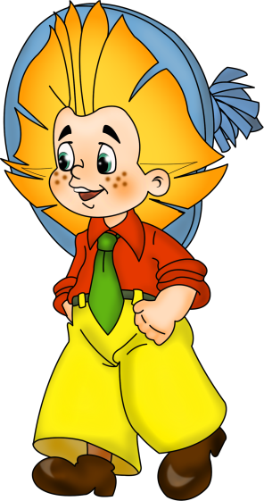

Задание 3
Что общего у звуков [О, И, Ы, Э, У, А]?
Объясни, почему эти звуки гласные.
Каким цветом обозначаем гласные звуки?
Кроме гласных звуков, какие ещё ты знаешь звуки?
С помощью таблицы расскажи, какими бывают согласные звуки (!попросите ребёнка рассказать о согласных звуках чётко по схеме)
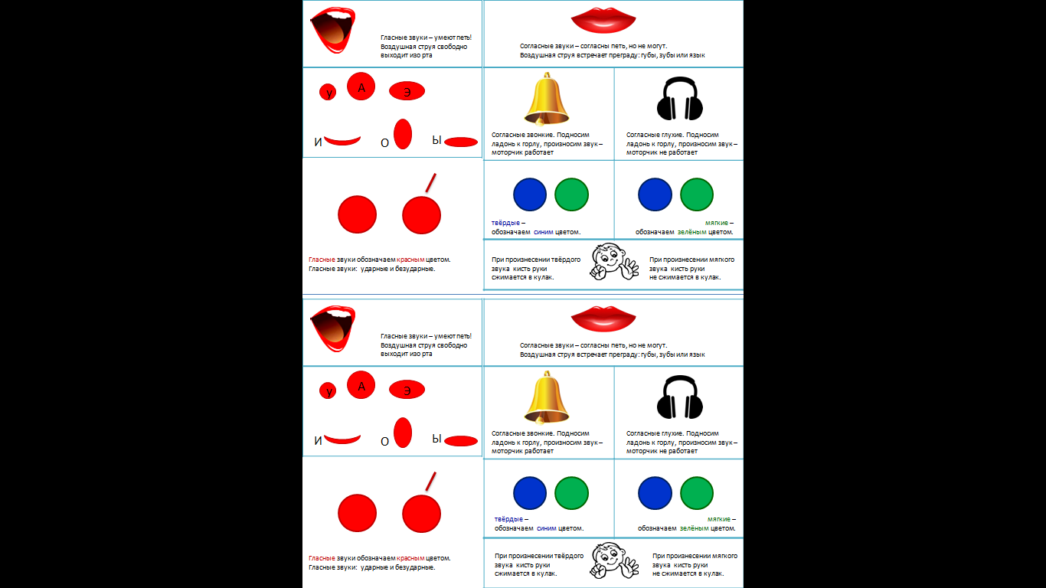

Задание 4
Чего больше?
Чего больше в нижней строке – гласных или согласных?
Допечатай буквы так, чтобы в каждой строке гласных и согласных стало поровну.
Задание выполни в тетради.
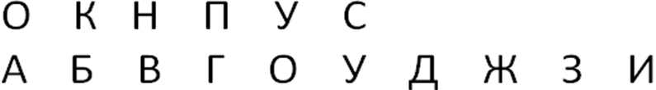

Задание 5
Помоги Незнайке сложить из слогов слова.
Напечатай слова в тетради.
Раздели слова на слоги вертикальной чертой.
Объясни, почему в слове столько слогов.
Отхлопай слово по слогам.
В распечатанном варианте:
1. Слоги одного слова раскрась одним цветом;
или
2. Соедини стрелочками слоги одного слова
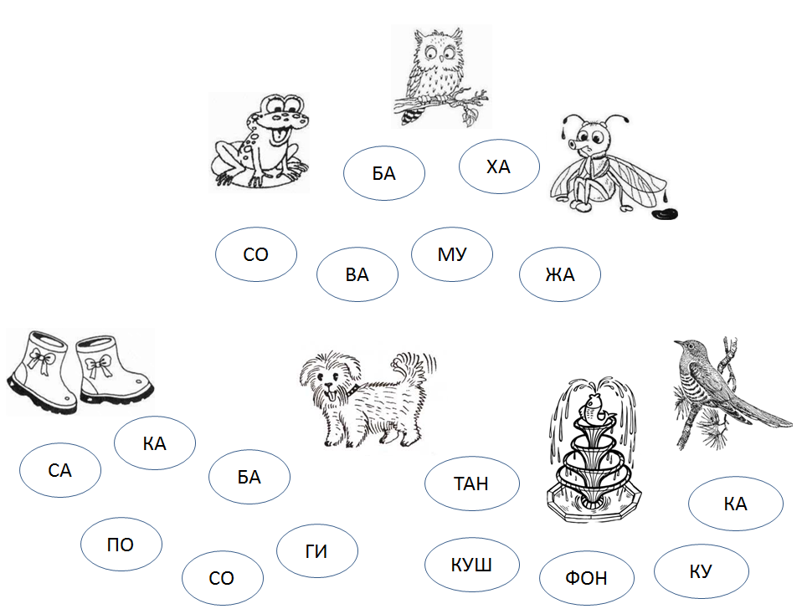


Задание 6
Прочитай Незнайке слова.
Помоги Незнайке подобрать слова, которые подходят по смыслу (какие слова из левого ряда подходят к словам из правого ряда). С каждой парой слов составь предложение. Например, Удочкой ловят окуней.
Запишите ответы ребёнка в тетради.
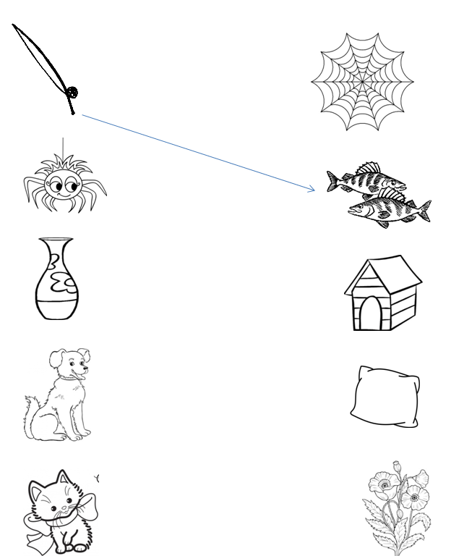

УДОЧКА
ПАУТИНА

ПАУК
ОКУНИ

ВАЗА
БУДКА

СОБАКА
ПОДУШКА

КОТИК
МАКИ

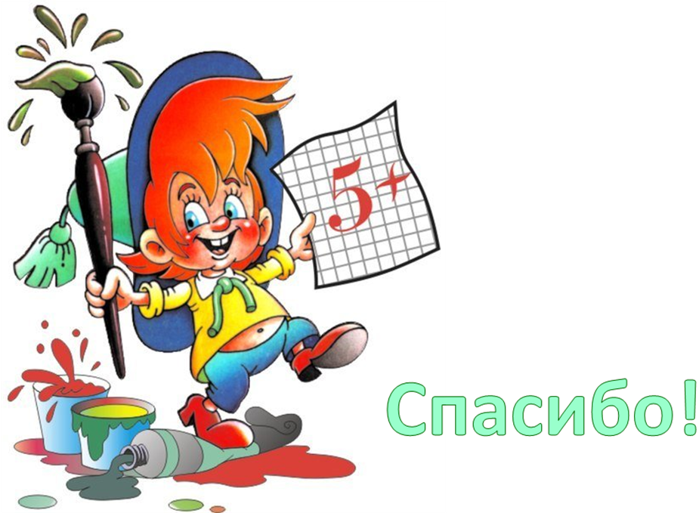

Литература
Ткаченко Т.А. Логические упражнения для развития речи. Альбом дошкольника. – 2-е изд., доп. и перераб. – М.: Книголюб, 2005. – 56 с.

Интернет-ресурсы (предметные картинки):
Благодарю авторов всех использованных в тексте картинок для создания условий для успешного выполнения заданий детьми!

http://andrey-eltsov.ru/wp-content/uploads/2019/10/XxX-w_7_ej274_jhd_KI-1nj8dIk74mjU-sw5-fjN_4oig_k-Незнайка-и-обожья-коровка.gif Незнайка и божья коровка
https://avatars.mds.yandex.net/get-pdb/1938780/ace80696-a10c-40b1-b2fa-1b9f0d2dbeca/s1200?webp=false Незнайка читает
https://dszavod.ucoz.net/ajnj/img1.jpg
http://s016.radikal.ru/i334/1010/b6/466df73d5bc8.jpg
https://ds05.infourok.ru/uploads/ex/045f/0003e876-efe48b70/hello_html_4610e496.gif
https://avatars.mds.yandex.net/get-pdb/1101614/8f1f5811-b12b-4018-bd72-2d49d9ca14c3/s1200?webp=false
https://avatars.mds.yandex.net/get-altay/367512/2a0000015de975708f7613dd7626e53815f6/XXXL Незнайка 5+
https://avatars.mds.yandex.net/get-pdb/467038/ce615164-c86d-44bd-a079-761349e59e10/s1200?webp=false паутина
https://i.pinimg.com/736x/f2/03/91/f203918d6f0e05cbb6b09f0299255415.jpg паутина
https://i.pinimg.com/736x/60/8d/4c/608d4c14fb22dd78af44f133734c2646--anti-stress.jpg маки
https://colate.ru/wp-content/uploads/poslushnyy-pes.jpg будка
https://ds04.infourok.ru/uploads/ex/07e9/0005c0c0-8cedeefd/3/hello_html_m6e1eea89.jpg будка
https://avatars.mds.yandex.net/get-pdb/1645430/ab80d6fe-db74-42a9-86ad-5e07b155e86e/s1200?webp=false котик
https://www.clipartmax.com/png/full/302-3021244_незнайки-для-детей.png
https://yt3.ggpht.com/a/AGF-l7-1LCpxsjv13sftcnXJ7ys3BshZsWAsDa5Oyw=s900-c-k-c0xffffffff-no-rj-mo Незнайка

